电子科技大学中山学院成考期末考试
线上考试操作流程及相关要求（非统考科目）

- 建议使用谷歌浏览器

1、通过软件管理等软件应用服务商下载“谷歌浏览器 ”（google chrome）
2、打开轻松在线课堂学习平台网址：http://xuexi.qsxueli.com/

- 登录使用
1、登录方式可以使用：“账号登录(证件号)”、“微信登录”两种方式登录；未绑定微信初次登录的需要使用“账号登录”，登录后绑定微信才可使用微信登录；
2、账号登录方式：填写用户名、密码、验证码；用户名是证件号(身份证、护照等)、初始密码为个人证件号后6位
3、登录成功后在“我的课程”列表下点击需要考试的课程，在课程界面“考试安排”标签
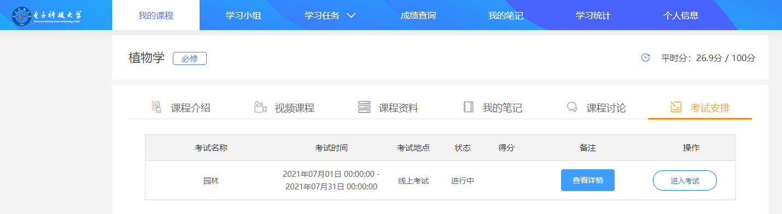
4、进入考试页面选择对应的考试批次，出现考试课程后点击【进入考试】，进入考试前，可点击“查看详情”认真查看考试须知。
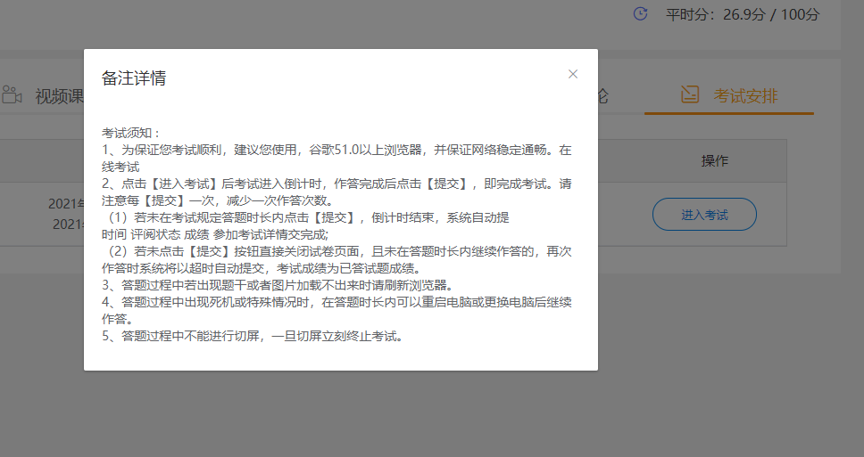

5、本次考试将会拍照记录考试人员【进入考试前，考试中随即抓拍】，需要先允许浏览器启用电脑摄像头并完成摄像头测试才可进行考试。
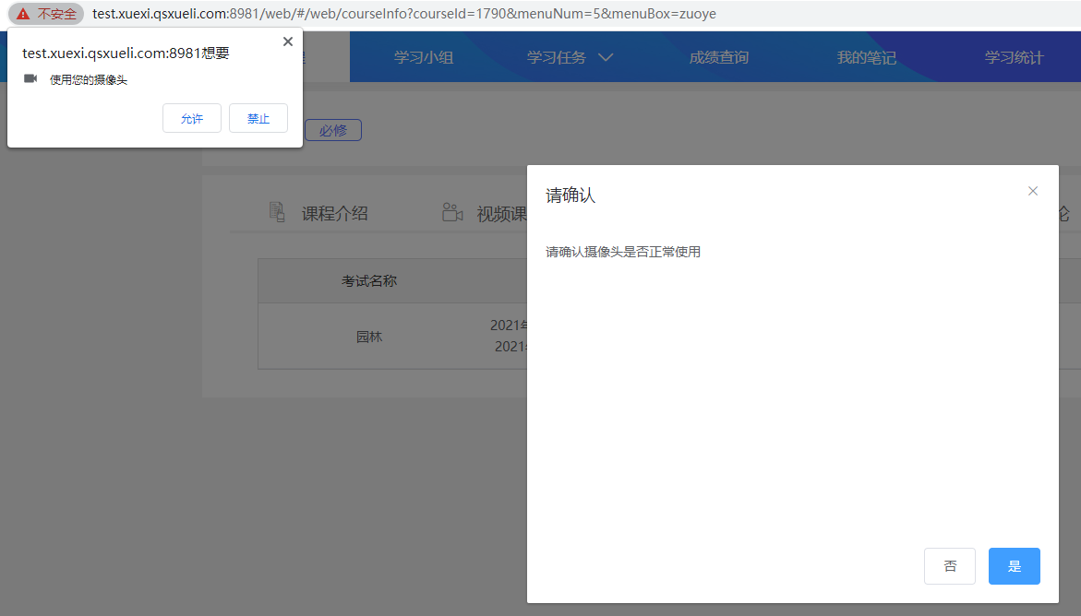
6、允许后可见到摄像头画面，完成摄像头测试，点击“是”按钮开始考试。
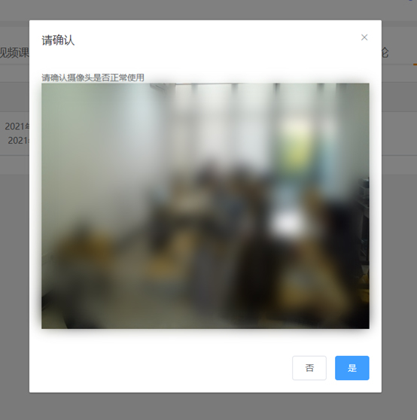
7、考试过程中会进行多次随机抓拍考生照片，后期核验非本人则考试成绩无效。
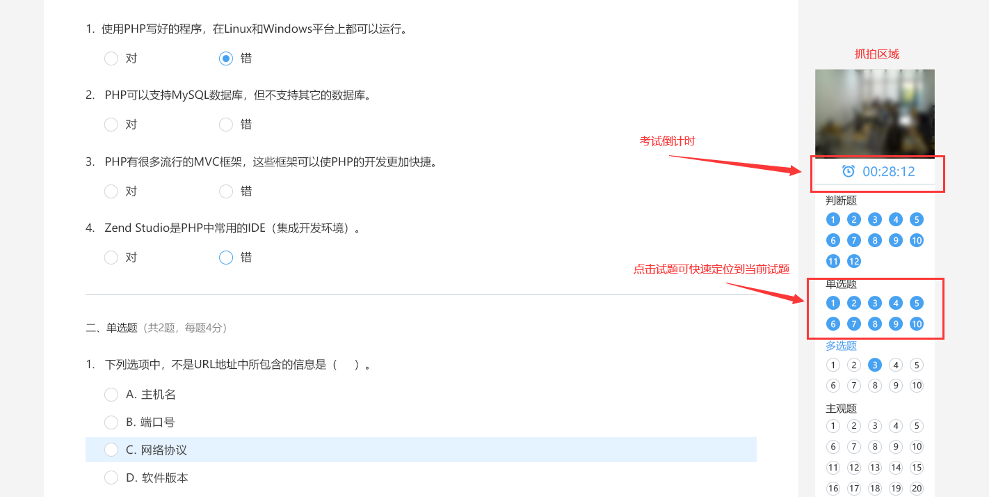
8、进入考试后在答题区输入答案作答，如计算题等需上传图片的，点击“上传图片”从电脑选择文件上传并预览效果（文字或图像不清楚影响评卷会影响成绩）；

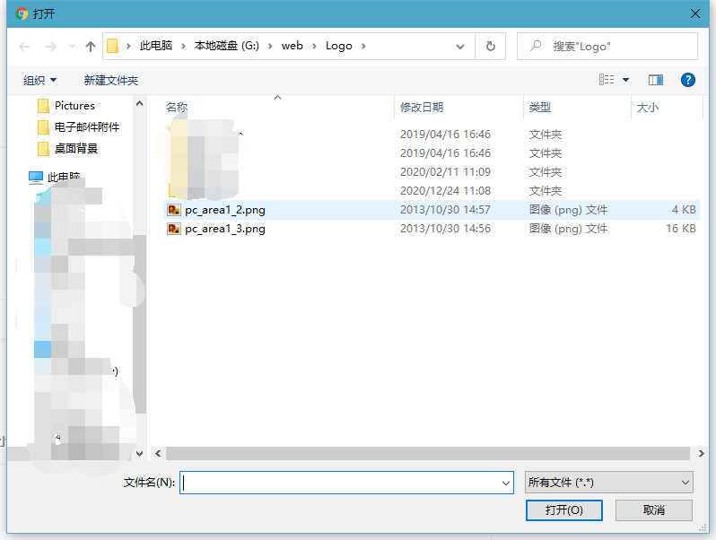

9、完成答题、检查完毕后可以点击交卷。
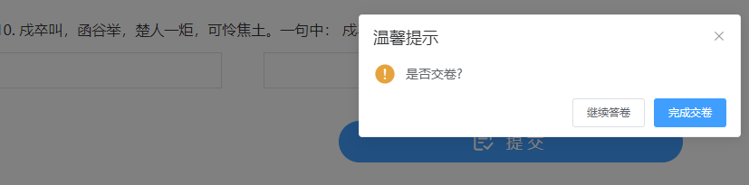

10、交卷成功